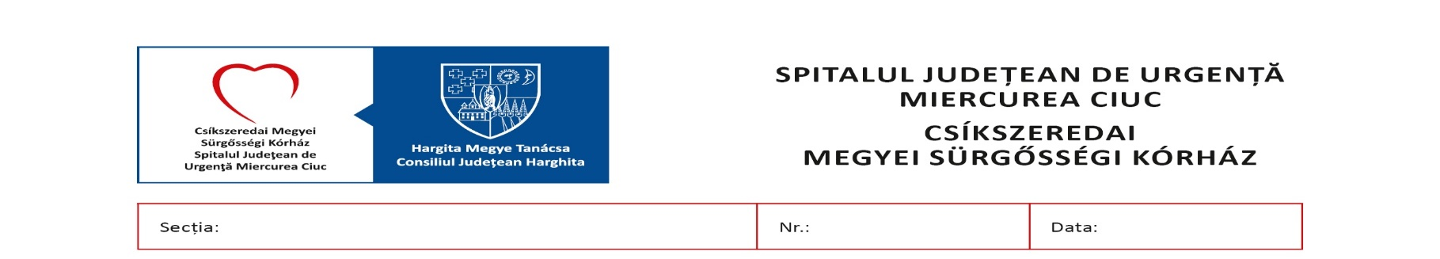


Anexa nr.1
la anunț
CERERE
pentru înscriere la selecţia dosarelor, angajare fără concurs pe perioadă determinată, personal contractual, în baza art.27 din Legea nr. 55/2020 privind unele măsuri pentru prevenirea şi combaterea efectelor pandemiei de COVID-19
Subsemnatul(a) _____________________________________________,
domiciliat(ă) în loc.____________________str.____________________nr.______, ap._____, BI/CI seria_____nr.___________, tel.__________________;
vă rog să îmi aprobaţi depunerea dosarului pentru angajarea pe perioadă determinată, conform art.27 din Legea nr. 55/2020 privind unele măsuri pentru prevenirea şi combaterea efectelor pandemiei de COVID-19, pe postul de_________________________________________din cadrul____________________
Dosarul de înscriere la selecţie conţine următoarele documente:
- cerere de înscriere-anexa nr.1 la prezenul anunț;
- copia actului de identitate în termen de valabilitate, certificat de naștere, certificat de căsătorie, după caz;
- copiile documentelor care să ateste nivelul studiilor și ale altor acte care atestă efectuarea unor specializări, precum și copiile documentelor care atestă îndeplinirea condițiilor specifice ale postului;
- copia carnetului de muncă sau, după caz, o adeverinţă care să ateste vechimea în muncă şi, după caz, în specialitatea studiilor după data de 01.01.2011 în copie şi Raportul Revisal după data de 01.01.2011;
- cazierul judiciar;
- adeverință medicală eliberată de medicul de familie;
- pentru kinetoterapeut, autorizație de liberă practică;
- pentru nutriționist și dietetician, certificat de membru;
- pentru asistenţii medicali, certificate de membru O.A.M.G.M.A.M.R;
- adeverinţă O.A.M.G.M.A.M.R. pentru participare la concurs;
- recomandare de la ultimul loc de muncă;
- declarație privind consimțământul pentru prelucararea datelor cu caracter personal – anexa nr.2 la prezentul anunț.
- declarație pe propria răspundere că nu se află în situația de carantină sau izolare la domiciliu, anexa nr.3 la prezentul anunț,

Miercurea Ciuc Semnătura,
Data_________ ________________

